JJ DESSERTS
Different Not Less ♡
Guía del Panel de Administración
Cómo subir y administrar el contenido de tu sitio web
Versión 1.0

1. Bienvenida
¡Hola José! Esta guía te explica paso a paso cómo administrar el contenido de jjdesserts.com sin necesidad de conocer nada técnico. Vas a poder:
- Agregar nuevos postres con sus fotos, precios y descripciones
- Editar precios o información cuando quieras
- Cambiar el video o las imágenes principales del sitio
- Ver los pedidos que te lleguen (cuando activemos los pagos)
- Todo en español Y en inglés en una sola pantalla

Importante: los cambios que hagas se publican en el sitio web automáticamente en menos de un minuto. Lo que escribas aquí lo va ver tu cliente.

2. Cómo entrar al panel
- Abre tu navegador (Chrome, Safari, lo que uses normalmente).
- Escribe esta dirección y dale Enter:
https://jjdesserts.com/studio
- Inicia sesión con la misma cuenta de Sanity que creaste cuando montamos el sitio.
- La primera vez te pedirá permitir el acceso — acepta.

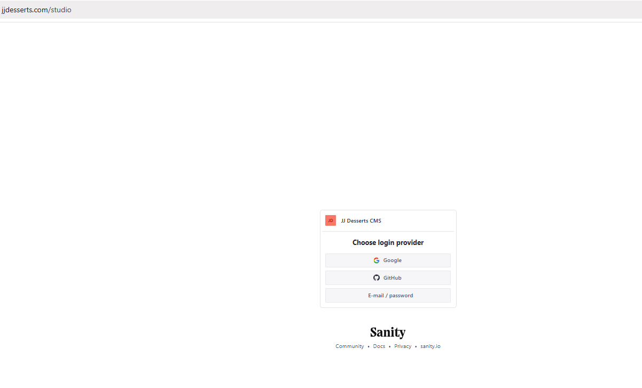
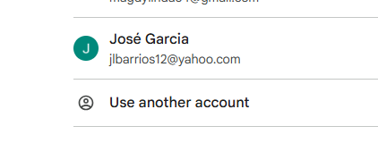

Recomendación: guarda esta dirección en tus favoritos. La vas a usar todos los días.

3. Tour del panel
Cuando entras al panel vas a ver 4 secciones en el menú de la izquierda:
- Postre / Dessert — Aquí agregas, editas o quitas los postres del menú.
- Categoría / Category — Los grupos donde clasificas tus postres (Cheesecakes, Cupcakes, etc.).
- Configuración del Sitio / Site Settings — Datos generales: video del banner, contacto, redes, etc.
- Pedido / Order — Aquí aparecen los pedidos cuando un cliente compre.

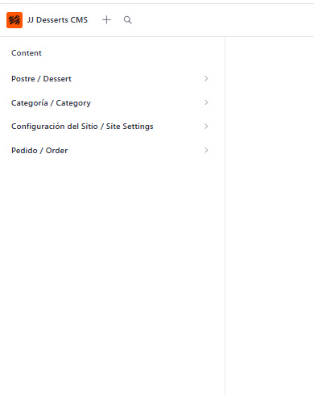
Vista general del panel con las 4 secciones del menú

Orden recomendado la primera vez: primero crea las categorías, luego configura el sitio, después agrega los postres.

4. Crear una Categoría
Las categorías son los grupos para organizar los postres. Por ejemplo: Cheesecakes, Cupcakes, Pasteles, Galletas.

Pasos:
- En el menú de la izquierda, click en Categoría / Category.
- Click en el botón + (más) arriba a la derecha para crear una nueva.
- Llena los campos:
  - Nombre (Español): cómo se llama la categoría en español. Ej: "Cheesecakes"
  - Name (English): el mismo nombre en inglés. Ej: "Cheesecakes"
  - URL Slug: se genera automáticamente, déjalo como aparece
  - Orden / Sort order: número entre 1-100 para decidir en qué orden aparecen (menor = primero)
- Click en Publish (botón abajo a la derecha) para guardar.

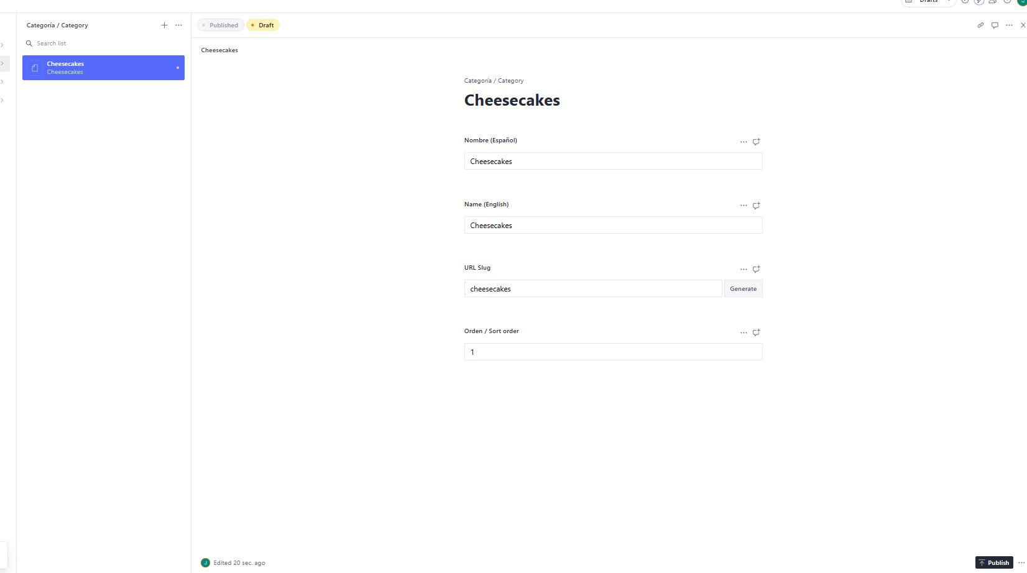
Formulario de creación de categoría con campos bilingues

Truco: si dudas qué categorías hacer, empieza con 2 o 3 amplias (ej: "Postres dulces" y "Postres salados"). Después puedes agregar más.

5. Agregar un Postre
Esta es la sección que más vas a usar. Aquí cada postre tiene su nombre, foto, precio y descripción.

Pasos:
- Click en Postre / Dessert en el menú izquierdo.
- Click el + arriba a la derecha para crear uno nuevo.
- Llena los campos uno por uno (todos están explicados abajo):

Campos del postre
Nombre (Español): nombre como lo conocen tus clientes en español. Ej: "Cheesecake de Fresa"
Name (English): mismo nombre en inglés. Ej: "Strawberry Cheesecake"
URL Slug: se genera automáticamente al escribir el nombre. No lo cambies a menos que sepas qué haces.
Categoría / Category: selecciona del menú la categoría a la que pertenece. Si no aparece, primero créala (ver sección 4).
Descripción (Español): texto que aparece en la página del producto. 1-3 oraciones describiendo el postre, ingredientes principales, qué lo hace especial.
Description (English): la misma descripción traducida al inglés.
Precio (USD): el precio en dólares. Ejemplo: 12.50 (sin signo $, solo el número con punto decimal).
Foto principal / Main photo: la foto que aparece en el catálogo. Arrástrala desde tu computadora o click "Upload".
Galería / Gallery: fotos adicionales que aparecerán en la página del producto. Puedes subir varias.
Disponible / Available: déjalo activado (azul/verde) si está a la venta. Desactívalo si está agotado temporalmente.
Destacado en home / Featured: actívalo si quieres que aparezca en la página principal en la sección "Destacados". Recomendación: máximo 3-6 postres destacados a la vez.
Orden / Sort order: número entre 1-100. Los números menores aparecen primero en el menú.

- Cuando termines, click en Publish (botón abajo a la derecha) para que aparezca en el sitio.

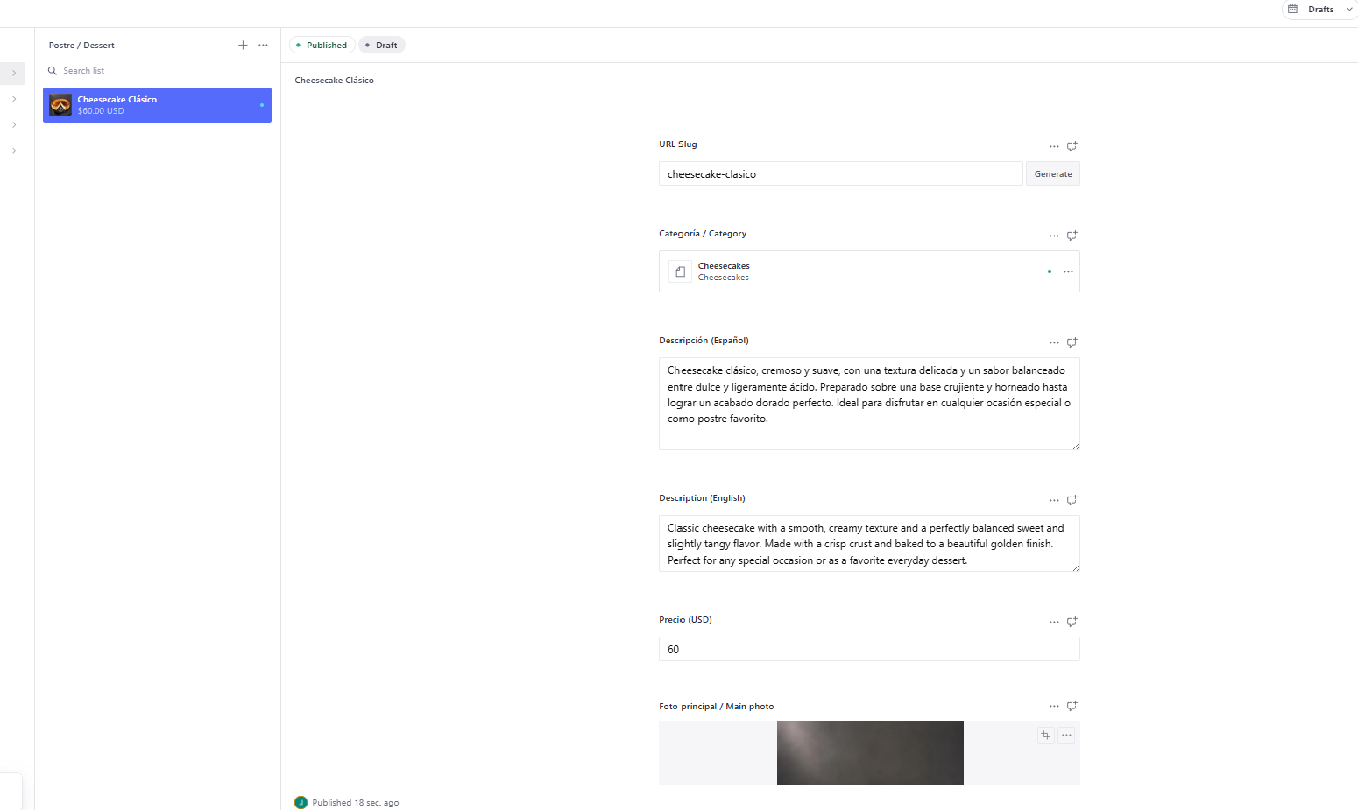
Formulario completo de creación de postre con todos los campos

Importante sobre las fotos: usa imágenes de buena calidad, mínimo 1000 píxeles de ancho. La foto principal debe estar bien iluminada. Para detalles ve la sección "Tips para fotos" más adelante.

6. Configuración del Sitio
Aquí están los datos generales que aparecen en todo el sitio: el video del banner principal, los textos del hero, la información de contacto, las redes sociales, etc.

Importante:
Esta sección solo existe una vez. La primera vez creas el documento, después solo lo editas.

Pasos:
- Click en Configuración del Sitio / Site Settings en el menú izquierdo.
- Si es la primera vez, click el + para crear el documento.
- Llena los campos:

Campos importantes:
Video del banner principal: el video MP4 que se muestra en el hero. Idealmente menos de 5MB. Si es muy grande, comprímelo antes (Raúl te puede ayudar).
Imagen de respaldo (poster): foto que se muestra mientras el video carga, y como fallback en celulares lentos.
Título Hero (Español/Inglés): el título grande que aparece en la página principal. Ej: "Sabor que enamora" / "A taste that enchants"
Subtítulo Hero: línea más pequeña debajo del título grande.
Texto botón principal: lo que dice el botón naranja del hero. Ej: "Ver Menú" / "View Menu"
Email de contacto: dónde llegan los mensajes del formulario de contacto.
Teléfono / WhatsApp: tu número, aparece en el footer.
Instagram URL: el enlace completo de tu Instagram.
Dirección del negocio: dónde estás ubicado, aparece en el footer.
Tasa de impuesto sobre ventas: ya está configurada en 0.07 (7% Florida + Miami-Dade). No la cambies a menos que cambien las reglas del estado.
Anuncio top bar: el texto naranja en la barra de arriba del sitio. Ej: "SABOR QUE ENAMORA" / "A TASTE THAT ENCHANTS"

- Click Publish para guardar.

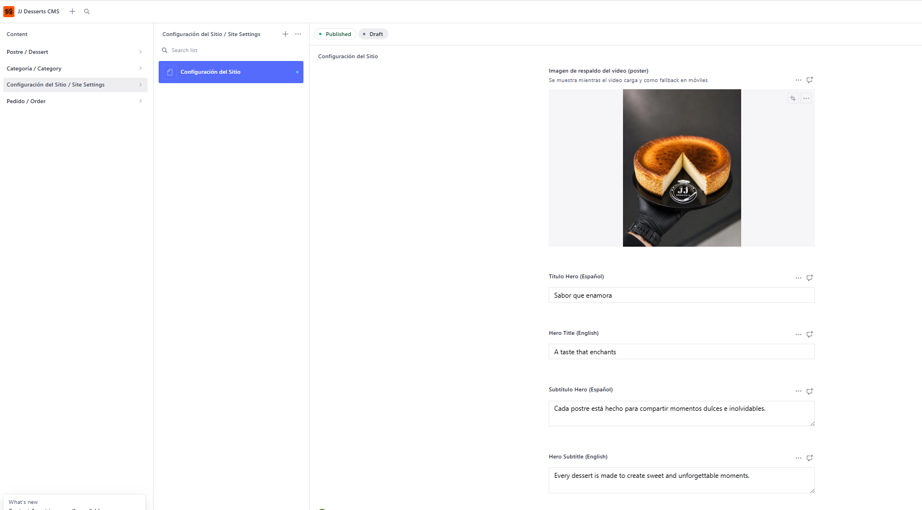 Pantalla de Configuración del Sitio con todos los campos

7. Publicar vs Borrador
Cuando llenas un postre o cualquier contenido, hay dos opciones:
- Borrador (Draft): el contenido está guardado pero NO se ve en el sitio público. Es como un trabajo en progreso. Sanity guarda automáticamente cada pocos segundos para que no pierdas tu trabajo.
- Publicado (Published): el contenido está en vivo y los clientes lo ven en jjdesserts.com.

Para pasar de borrador a publicado:
- Termina de llenar los campos
- Click el botón Publish abajo a la derecha (cambia de gris a verde)
- En 30-60 segundos aparece en el sitio

Para hacer cambios después de publicar:
- Abre el documento que ya está publicado
- Modifica lo que quieras cambiar
- Click Publish de nuevo para que los cambios salgan al aire

Tranquilo: si te equivocas con algo publicado, puedes editarlo cuantas veces quieras. No hay límite. Sanity guarda el historial completo.

8. Pedidos
Cuando integremos los pagos online (Stripe), todos los pedidos de tus clientes aparecerán automáticamente en esta sección.
Cada pedido te muestra:
- Nombre, email y teléfono del cliente
- Postres que pidió, con cantidad y precio
- Subtotal, impuesto, total
- Tipo de entrega (pickup o delivery)
- Dirección de entrega si aplica
- Notas especiales del cliente
- Estado del pedido (pendiente, pagado, en preparación, listo, entregado, cancelado)

Tu trabajo:
- Revisa los pedidos nuevos diariamente
- Cambia el estado a "En preparación" cuando empieces a hacerlo
- Cambia a "Listo" cuando esté terminado
- Cambia a "Entregado" cuando el cliente lo recoja o le llegue

[ SCREENSHOT ]
Lista de pedidos con sus estados

Esta sección solo se llena cuando activemos los pagos online. Si lo necesitas pronto, avísale a Raúl.

9. Tips para fotos
Las fotos venden el producto. Aquí van consejos prácticos para que tus postres se vean irresistibles:

Calidad mínima:
- Resolución: mínimo 1000 píxeles de ancho. Tu celular moderno ya supera esto.
- Formato: JPG o PNG. Sanity acepta ambos.
- Peso máximo recomendado: 2MB por foto.

Cómo tomar buenas fotos:
- Usa luz natural cerca de una ventana, mejor en la mañana o tarde (luz suave)
- Evita el flash directo del celular — crea sombras feas
- Fondo limpio: una mesa de madera, un plato blanco, una tela neutra
- Foto principal: el postre completo, centrado, vista de 45 grados
- Galería: agrega fotos desde diferentes ángulos, primer plano de detalles, vista desde arriba

Lo que NO funciona:
- Fotos borrosas o desenfocadas
- Fondos con basura o cosas tiradas
- Iluminación amarillenta de bombillos de cocina
- Fotos verticales muy largas (mejor cuadradas o ligeramente rectangulares)

10. Problemas comunes

"No puedo entrar al panel"
- Verifica que escribiste bien la dirección: https://jjdesserts.com/studio
- Asegúrate de usar la misma cuenta de Sanity con la que iniciaste
- Si olvidaste tu contraseña, click "Forgot password" en la pantalla de login

"Subí un postre pero no aparece en el sitio"
- ¿Le diste click a Publish (no solo Save Draft)? El botón debe ponerse verde.
- Espera 1-2 minutos — el sitio tarda en actualizarse
- Refresca la página del sitio con Ctrl+F5 (Windows) o Cmd+Shift+R (Mac)
- ¿El postre tiene "Disponible / Available" activado?
- ¿Asignaste una categoría? Sin categoría no aparece

"Me equivoqué, ¿cómo deshago?"
- Si aún no le diste Publish: simplemente edita y guarda de nuevo
- Si ya está publicado: abre el documento, modifica el error, click Publish
- Para recuperar versión anterior: en el documento abierto, busca el ícono de "History" arriba a la derecha — ahí está todo el historial

"Mi foto se ve cortada o mal"
- En Sanity puedes arrastrar el punto del "hotspot" (el círculo en la imagen) para decidir qué parte se queda visible cuando se recorta
- Sube una foto más cuadrada — las imágenes muy rectangulares se cortan en el catálogo

"Quiero borrar un postre"
- Abre el postre que quieres borrar
- Arriba a la derecha, click los 3 puntitos (•••)
- Click "Delete"
- Confirma. ¡Ojo! Una vez borrado, hay que crearlo de nuevo si quieres recuperarlo.
- Alternativa más segura: en lugar de borrar, desactiva "Disponible / Available" — así desaparece del sitio pero se queda guardado.

Si nada funciona:
Toma un screenshot del problema y mándaselo a Raúl. Te ayuda a resolverlo.

11. Cierre
¡Felicidades! Con esta guía ya puedes manejar el contenido de jjdesserts.com sin necesitar ayuda técnica.
Recuerda:
- Cambios se publican en menos de 1 minuto después de darle Publish
- Todo en bilingüe ES + EN para cada postre
- Fotos de calidad = más ventas
- Si te trabas, screenshot a Raúl y te ayuda

Disfruta endulzando vidas. ♡

